**ПОРЯДОК**

**действий персонала СПБГУПТД по незамедлительному информированию при обнаружении беспилотных воздушных судов (далее – БВС)**

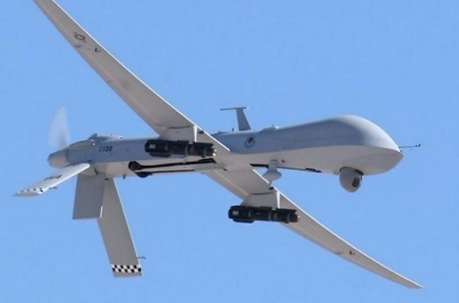

|  |  |
| --- | --- |
| https://cdn.yeniakit.com.tr/images/detail/1580559533-9144e5.jpghttps://a.d-cd.net/be9eb5s-1920.jpghttps://cdnn21.img.ria.ru/images/07e6/01/19/1769376999_0:86:1475:916_1920x0_80_0_0_2126e511757f9b39809affa3f406b51d.jpgC:\Users\mmplotnikov\Desktop\foto1_349.jpg | 1. При обнаружении БВС, выполняющего полет в направлении объекта ВУЗа, либо находящегося в непосредственной близости от его границ, сотрудники СПБГУПТД и персонал, обнаруживший БВС, оповещает:    1. Руководителя Объекта по тлф: **(812) 315‒75‒25** Начальника Управления комплексной безопасности по тлф: **(812) 570‒69‒70**   Оперативный дежурный комплексной безопасности по тлф: **(812) 571‒96‒65**   * 1. ГУ МВД России по г. Санкт Петербургу и Ленинградской области (тел. **02, 102**), УФСБ России по городу Санкт- Петербургу и Ленинградской области (тел. (**812) 438-71-10**), либо Единую дежурно-диспетчерскую службу (ЕДДС - **112**).   В сообщении указываются:   * Ф.И.О., должность, контактный телефон обнаружившего БВС; * место и время обнаружения; * тип (квадрокоптерный, самолетный) и направление полета БВС (при наличии визуальных возможностей); * наличие или отсутствие на БВС средств поражения, фото- и видеосъемки (при наличии визуальных возможностей).  1. Персоналом, обнаружившим БВС, осуществляется визуальное наблюдение за БВС (по возможности фото- и видеосъемка с целью определения места запуска/посадки). **Фото- и видеосъемку на ПТП передавать только сотрудникам правоохранительных органов, пересылка запрещена.** 2. В случае приземления или аварийной посадки БВС персоналом, обнаружившими БВС, организуется оцепление места приземления БВС и предотвращение доступа к нему до прибытия сотрудников охраны и/или правоохранительных органов. 3. Категорически запрещается пытаться самостоятельно обследовать БВС, перемещать его с места приземления (падения), наносить ударное воздействие и осуществлять какие – либо действия с ним до прибытия соответствующих специалистов. |

**ПОМНИ! ОТ ТВОЕЙ ВНИМАТЕЛЬНОСТИ ЗАВИСИТ БЕЗОПАСНОСТЬ**

**ТВОЕЙ СЕМЬИ, ПРЕДПРИЯТИЯ, ГОРОДА!**